Конкурс на службу в патрульну поліцію Дніпропетровської області

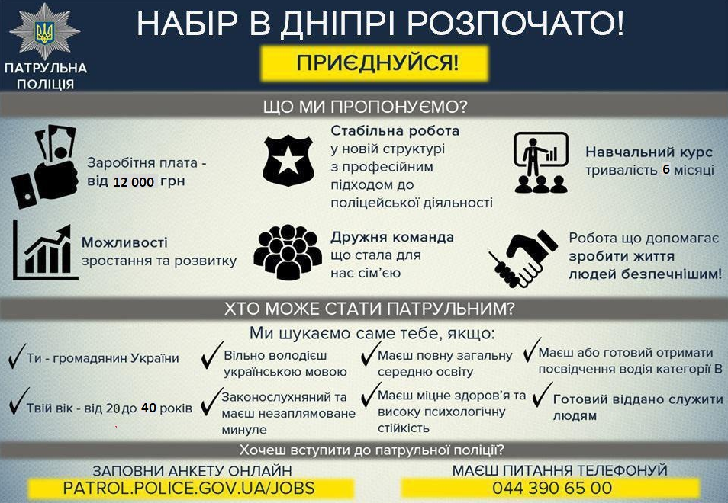
Управлінням патрульної поліції в Дніпропетровській області Департаменту патрульної поліції оголошено конкурс на службу в поліцію для зайняття вакантних посад поліцейських патрульної поліції.
Бажаючі узяти участь у конкурсі повинні відповідати загальним вимогам до кандидатів на службу в поліції, а саме:
- громадянство України;
- вік від 20 до 40 років
- вільне володіння українською мовою
- повна середня загальна освіта
- посвідчення водія категорії В або готовність одержати його до початку навчання
- законослухняність
- фізичне здоров’я та психологічна стійкість
- готовність віддано служити людям!
Для участі у конкурсі необхідно заповнити онлайн-заяву на сайті www.my.police.gov.ua та підготувати і особисто надати пакет необхідних документів, прийом яких здійснюватиметься за адресою: м. Дніпро, площа Троїцька, 2-а.
Добір кандидатів на вакантні посади УПП буде складатися з наступних етапів: тестування на знання законодавчої бази (закон України «Про національну поліцію», Конституція України) і на загальні здібності і навички, проходження кандидатами військово-лікарської комісії, перевірка рівня їх фізичної підготовленості, співбесіда з поліцейською комісією та проведення спеціальної перевірки.
У свою чергу ми пропонуємо: стабільну заробітну плату, можливість зростання та розвитку, навчальний курс тривалістю 6 місяців, забезпечення сучасним обладнанням та формою, оздоровлення та медичне обслуговування у закладах МВС.
Заповнити онлайн-заяву, детальніше ознайомитися з вимогами до кандидатів, умовами конкурсу, переліком документів, необхідних для участі в конкурсі можливо на веб-сайті патрульної поліції України за посиланням www.my.police.gov.ua
Для отримання повної інформації можете телефонувати за номером 044 390 65 00; (097) 756 44 92

УПП в Дніпропетровській області ДПП

